二次函数与特殊几何图形的探究问题

(枣庄中考)如图，已知抛物线*y = ax2+bx + c(≠*0)的对称轴为直线x= 一 1,

且抛物线经过A( 1,0), C(0,3)两点，与工轴交于点B.

1. 若直线*y = mx+n*经过B,C 两点,求直线BC和抛物线的 解析式；
2. 在抛物线的对称轴x=一1 上找一点M,使点M到点A

的距离与到点C的距离之和最小,求出点M的 坐标；

1. 设点*P*为抛物线的对称轴x=一1上的一个动点，求使△ *BPC为*直角三角形时点P的坐标.

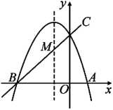

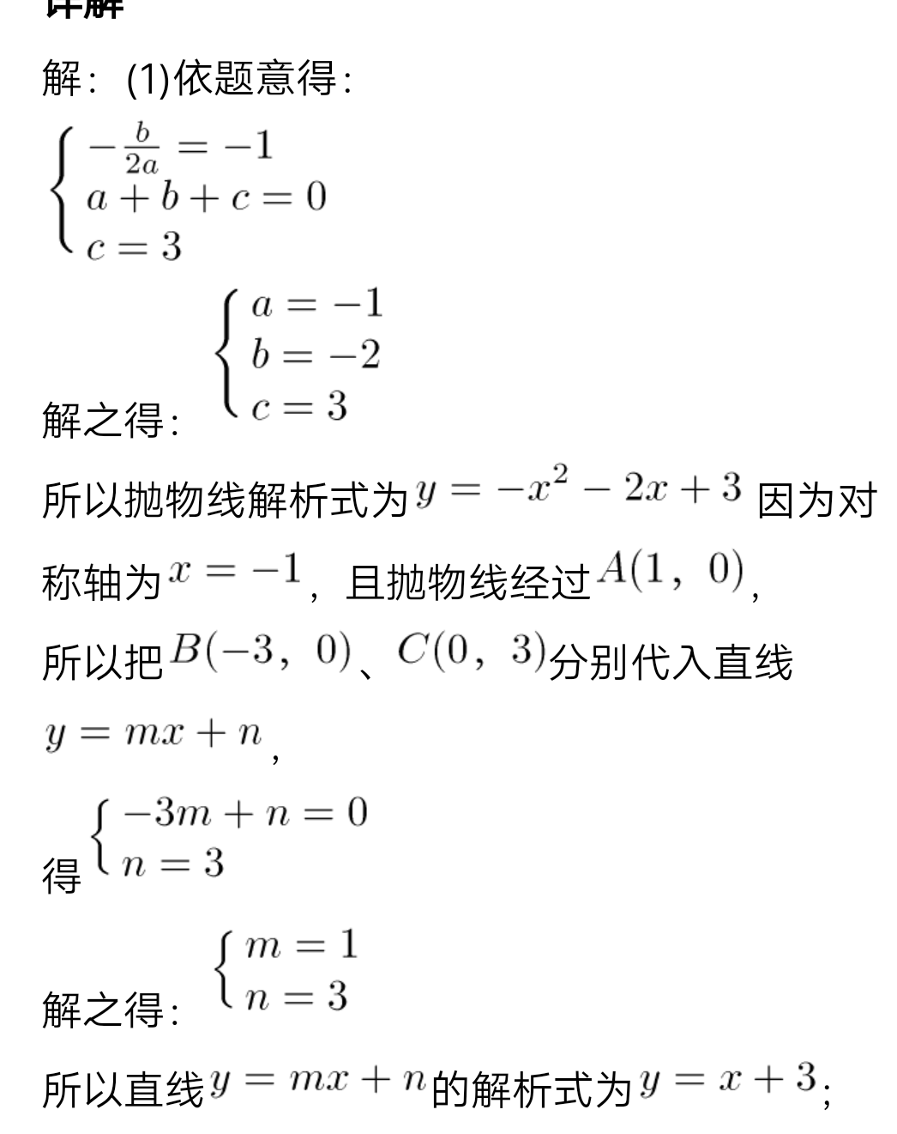

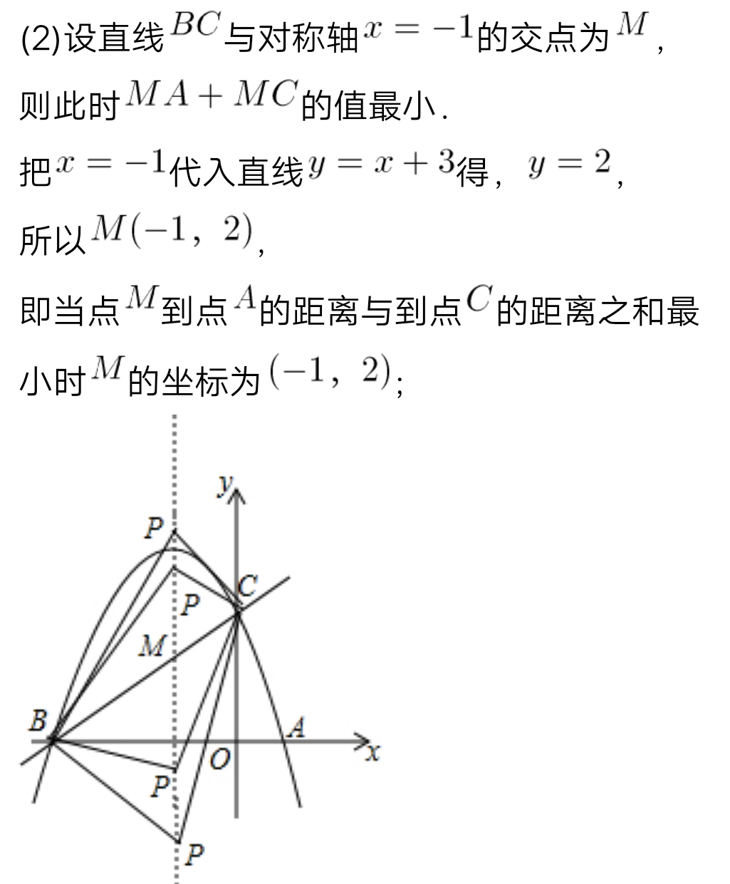

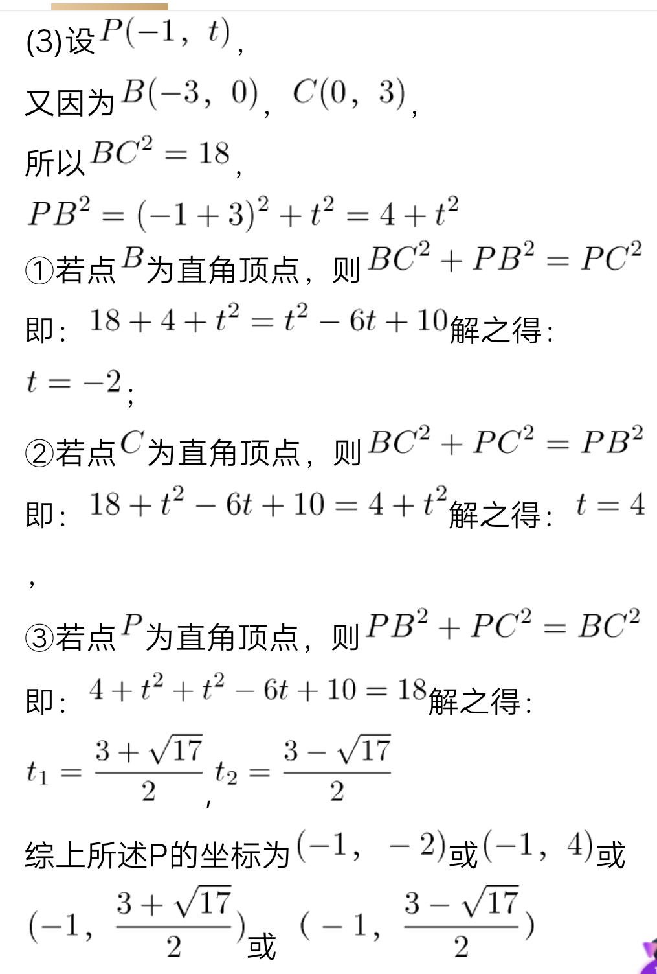

练习1

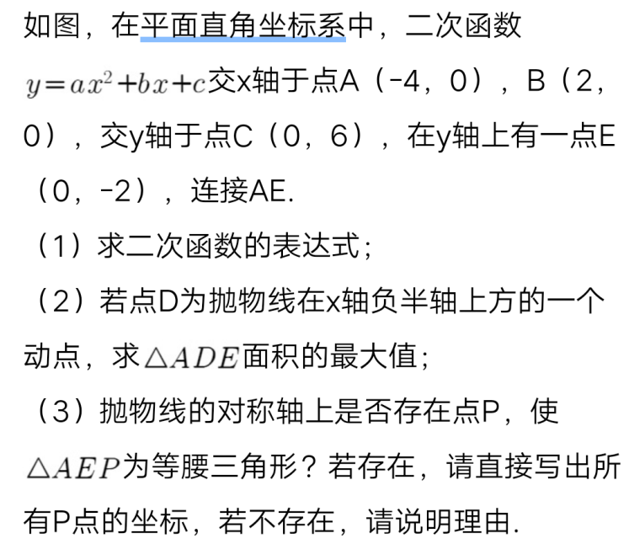

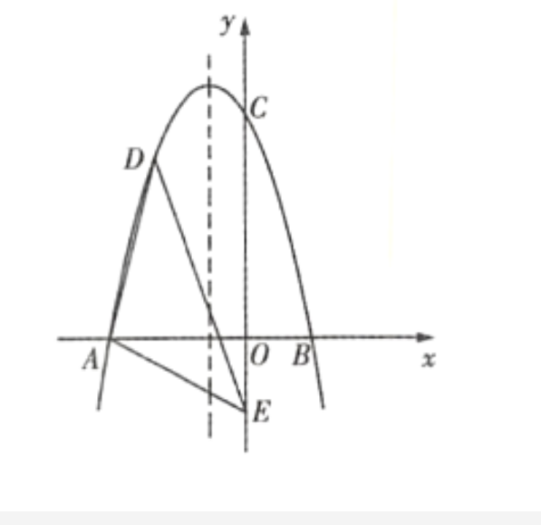

练习2

